Se evalua que cada capa de textura no dé problemas, da igual si es en Substance o PhotoShop

OJO: tamaño de la nave y que debe caber dentro un piloto.

Aquí tenemos muchas referencias:

Nos puede interesar la opción de Vehículos, que salen ahí todos y podemos ver una captura de la que podemos fijarnos al acabar.

Hay siempre un gif 360 para verlo mejor. Y también se podía mover.

Hay que hacer una cabina transparente y debe haber un interior.

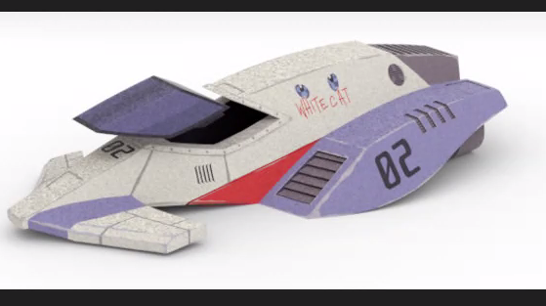

Con esto se puede hacer, pero mejor si hay un volante o algo. Se puede currar hasta los números del salpicadero (aunque es mucho pero mejor)

Se exige que haya una cabina suelta para que se pueda animar y abrir con material especifico de cristal (para usar jerarquia). Tiene que tener un punto de pivote de la nave y cabina. Cuando mueva la nave, la cabina debe moverse tamb.

Debemos tener 2 materiales (uno para la nave y otro para la cabina).

PARTES DE LA NAVE

* **Estudiar la referencia**: como hicimos con Mariom, la casa y la caverna. Debemos entender que vamos a hacer, el uso que le vamos a dar, proporciones, etc. Para elegir la nave, se puede elegir uno y luego abstraerla para hacer más simple.
* **Modelar**:
  + niveles de deshacer, carpetas de backup, guardado incremental, unidades configuradas.
  + Debemos empezar con la base más simple y luego al final ya añadimos detallitos con las herramientas de connect, soldar y tal. Aquí vamos a añadir geometría.
  + Arreglar la geometría sí, poco a poco.
  + Trabajar con 3 vistas.
  + Vamos tamb a añadir modificadores.
    - Un FFD por ejemplo para hacer la geometría de una forma rápidamente.
    - Simmetry: es todo simétrico, ojo.
* **Mapear**: vamos a hacerlo como si fuera un personaje (textura de detalle), no como en la cueva o la casa; sino como el de la moto o el demonio. Todo el mapeado está dentro del área 0-1. Es igual q como los light maps, la mayor parte de las veces una parte de la nave NO necesitará otra parte de la nave. Hacemos un mapeado entero. Aunque habrá algunos elementos de repetición.

Renderizamos la plantilla de mapeado y la metemos a Photoshop y trabajamos de ahí.

* **Bake to textura – Recursos**:_ Generamos luego recursos para que queden bien las texturas. Pintar todo a saco no queda bien. Textra de base de ilimonacion con AO o como con la casa con el Skylight como vimos con el Bake Texture

Mapa de iluminación para sombrear partes de la nave (o Ambient oclusion) y una vez ahí con nuestra textura en Photoshop y tal luego podemos hacer bloques de color:

* **Textura**: Photoshop: seleccionar partes de la plantilla y hacer bloques de color. Una vez hecho eso, entramos en detalles. Por ejemplo los textos, los números las rayitas de desgaste, los remaches. Cuando tengamos ya algunos detalles, debemos ir guardando las versiones desde Photoshop para ver en 3D como se queda (desde substance ya vemos como queda porq es 3D).
* **Materiales y visualización:** ponemos el visor como queramos y trabajamos en el material, tampoco hay muchas cosas que podamos hacer:
  + Pintar albedo de un color
  + Normal: acentuarlo un poco o quitarle potencia
  + No se puede hacer mucho con los materiales PBR que hemos visto
* **Entrega**: una vez hecho esto, debemos preparar la entrega. Hay que recivas
  + **Nombres de las cosas**
  + **Puntos pivote**
  + **aMateriales con su nombre y descripcion**
  + **Texturas que no se llamen caca, perro**
  + Nave
  + Jerarquías
  + Tamaños correctos
  + Escalas NOOO!!!

Y cuando todo esté correcto se guarda el archivo el .max con las texturas asociadas en una carpeta UNICAMENTE. No puede dar un textura no encontrada. Debe poder abrirse y funcionar perfectamente.

Version 2022. Si estamos con la 2023 al guardarlo tenemos que guardarlo como Max 2022

Si metemos todos los archivos y materiales en la misma carpeta pues ya lo encuentra todo perfectamente.

Se tiene que enviar como archivo adjunto por mail.

El 30 de noviembre es la entrega

[arturo.pompeu@gmail.com](mailto:arturo.pompeu@gmail.com)

GASPAR.MORA_MCV23.ZIP

Nave_Gaspar_Mora.max

1000 triangulos no, deberíamos tener bastantes mas.

Empezamos así en Photoshop sabiendo cuantos cortes

